个人简历

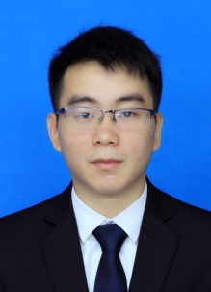姓名：张溢炉 出生年月：1994.05

电话：18977382508 邮箱：[861280152@qq.com](mailto:861280152@qq.com)

本科专业：自动化

报考学校：华南理工大学 报考专业：控制工程（专硕）

分数：政治（72）英语二（67） 数学二（105）专业课（130）

总分：374

（超去年分数线59分，差今年分数线1分，调剂回广西大学）

个人兴趣：机器人、SLAM等算法

个人GitHub远程库：<https://github.com/yilu-zhang>

教育背景

2013.09-2014.07 广西大学（成绩排名专业3/155）

2014.09-2016.07 华南理工大学（90/220左右）

2016.09-2017.07 广西大学（三年总成绩排名专业13/165）

2019.04-2019.07 华南理工大学软件学院交流学习

2019.09-至今 广西大学

在校获奖情况

2013-2014学年国家励志奖学金 2013-2014学年第二学期优秀奖学金

在校获得技能证书及参加公益

英语四级证书 电工证 计算机二级证书（C语言-优秀）

2次“回馈家乡”暑期支教活动

获得技能（设计按软硬件分类版）

1. 数学基础扎实，对机器学习有较全面的理解，对SLAM算法、图像处理有一定了解；
2. 具备扎实的查找、阅读英文文献能力；
3. 掌握系统及软件：MDK5（熟练）、Linux(Ubuntu)（熟悉）、Git（熟悉）、Pycharm（熟悉）、Visual studio（熟悉）、Kdevelop（熟悉）、ROS（熟悉）、MATLAB（一般）、Altium Designer(一般)等；
4. 熟悉硬件：stm32单片机（熟练）、树莓派（熟悉）；
5. 掌握编程语言：C（熟练）、C++（熟悉）、Python（熟悉）、C#（熟悉）、汇编（一般）；
6. 熟悉硬件电路原理及与硬件相关知识，有扎实焊接功底；
7. 对深度学习CV、NLP及其结合方向有了一定的了解，熟悉CNN、RNN、LSTM、attention等模型，熟悉深度学习框架tensorflow、pytorch；
8. 自学部分（毕业后，利用工作业余时间和辞职后时间）：

复试前：

* 先看了1遍周志华的《机器学习》，然后结合袁国忠译的《python基础教程》、廖雪峰的Python教程和李锐等译的《机器学习实战》，跟着吴恩达的英文讲义看了2遍他的机器学习公开课视频来学习Python及机器学习；
* 结合王刚等译《C++ primer》和毛星云等著的《opencv3编程入门》，跟着电子科技大学李庆嵘老师视频，阅读冈萨雷斯的《数字图像处理》学习C++、Opencv和图像处理理论；
* 跟着高翔slam视频看了高翔等著《视觉SLAM十四讲》，同时，跟着鸟哥的《Linux私房菜》熟悉Ubuntu，在Ubuntu上动手实践十四讲中一些例程

复试后（在华南理工大学软件学院学习了3个月，之后回家自学SLAM）：

基础部分

* 浏览花书，全面了解深度学习
* 浏览了一些机器人自动驾驶方面课程，如2018 MIT 深度学习和自动驾驶课程等
* Stanford_cs224n（NLP）：阅读英文讲义并回顾总结
* Stanford_cs234（RL）：阅读英文讲义并回顾总结
* Tensorflow：阅读《Tensorflow：实战谷歌深度学习框架》并理解其中CNN、RNN、LSTM、seq2seq、attention相关代码
* Pytorch：观看莫凡pytorch视频

论文部分（共计52篇）：

* NLP方面综述性的论文
* 对话系统和多智能体方面论文
* VQA、EQA、referring expression、图像描述等多模态方面论文

实践部分

* 最后还是选择了SLAM，阅读了一些论文后，开始结合论文和ORB_SLAM2源码加深理解（进行中），通过其相关十余篇论文基本搞清所有原理，代码差不多看完tracking线程(github->ORB_SLAM2_learning)。
* 完成小车计划，主要为了锻炼代码能力。根据原来在公司学到的编程思想完成小车代码，实现了小车的红外遥控、自动避障功能。（github->intel_car_lib）

项目经历（2017.01-2017.06）

2017.01-2017.06：六自由度机械手，如图

2017.07-2017.11：电动汽车充电机

2017.11-2018.06：高空幕墙清洗机器人，如图

2018.06-2019.09：学习人工智能相关知识，同时设计并制作智能小车

2019.09-至今：两轮自动移动机器人，如图，slam、导航等

自学部分或阅读书籍

毕业设计（2017.01-2017.06）

毕业设计完成了六自由度机械手（如第7页图1、图2）制作和控制。设计的六自由度机械手由控制部分和本体部分组成。控制部分由上位机和下位机组成。上位机采用个人计算机，在Visual studio软件中的WPF应用程序中，使用C#编写控制界面程序。下位机采用基于MDK5平台使用C语言编程开发的STM32F4开发板。本体部分采用创意之星机器人套件的CDS5516舵机、CDS5504舵机及相关结构件搭建，是由底座、手臂、手腕、手掌组成的机械手。机械手能在半径为300mm、角度为300的范围内运动及抓取较轻的物件。

最后，实现了机械手的手动和自动控制功能。具备5个主要功能：1)手动控制机械手运动、抓取物件；2)对机械手进行示教；3)给定坐标让机械手以当前位置为起点、目标位置为终点做直线运动，并且夹手的两指尖连线平行于运动方向；4)给定坐标让机械手抓取前方物件放到目标位置；5)实时显示机械手的工作状态。其中，使用了运动学算法。

工作经历

* 2017.7-2017.11：深圳欣锐科技股份有限公司
* 岗位：开关电源助理工程师
* 工作描述

第1个月，产线实习，了解产品的制作流程及工艺；后3个月，跟着导师学习硬件电路相关理论及实践操作。

* 收获：

1. 扎实的焊接功底；
2. 熟悉了充电机的电路原理图及充电机温升、浪涌、耐压等测试流程；
3. 掌握了电容、电感、MOS管、电阻等常用元器件特性和使用方法；
4. 熟悉BUCK、BOOST、单相正反激等基本拓扑电路原理；
5. 出于自己对算法的喜爱，利用业余时间复习了《自动控制原理》，通过自学徐德鸿的《电力电子系统建模及控制》，学习了基本拓扑的数学建模方法，通过查找资料学习了使用MATLAB的simulink对基本拓扑进行仿真；
6. 对EMC有了初步了解，会PCB画图软件PADS、TMS开发软件CCS的基本操作，对TMS芯片、CAN通信有了一定了解。

2017.11-2018.06：上海霄卓机器人有限公司

* 岗位：嵌入式工程师
* 工作描述

公司由来自华为、阿里及中兴等的十几个人创建，虽然公司很小，但公司研发的产品是全国第一款可能商用高空幕墙清洗机器人(如第8页图3)，获得了天使轮投资。我的主要工作是基于STM8、STM32硬件平台使用MDK5及其配置软件CubeMX做开发，单独负责维护和优化机器人程序及增加新功能。因为公司人少、资金较少，还必须熟悉硬件电路、外部设备，也需要动手使用切割机、电钻和打磨机等机器。最后两个星期，自己带领新员工负责小批量机器人的电子器件部分生产加工及整机测试，指导整机组装。

总之，对产品整个研发和生产流程都比较熟悉。

* 收获

1. 掌握了C语言编程及单片机开发三层（驱动层、抽象层、应用层）架构方法，能熟练使用结构体、枚举、共用体、回调函数等；
2. 通过代码规范养成了良好的编程习惯，编程过程中对程序的可移植性和可读性、面向对象的编程思想有了深刻的认识及相关实践经验；
3. 熟悉Git版本管理及Beyond Compare文本比较等辅助开发软件的使用；
4. 提高了发现和定位问题的能力，掌握了由现象-原因-定位方案的定位方法；为了进一步提高自己的开发水平，会有意识的看一下编译生成的汇编程序、了解编译器优化原理、熟悉存储方法、提高代码效率等；
5. 熟悉一阶滤波、窗口滤波、增量式PID、姿态解算等算法，能利用Excel等工具对超声波、激光数据进行分析并选择合适的滤波方法；
6. 熟悉WiFi、蓝牙、I2C、SPI、串口通信及STM32高级外设的使用；
7. 熟悉机器人的电路原理图，会PCB画图软件AD的基本操作，熟悉无刷电机、步进电机、固态继电器、超声波、激光和姿态传感器原理、特性及使用方法；
8. 熟悉机械架构、硬件原理和生产加工。参与过机架的焊接，能看懂机器图纸；
9. 会抓紧晚上和周末时间自学机器学习、图像处理等人工智能相关技术，一刻也不想浪费，对机器学习、图像处理有了初步了解。

考研经历

* 2018.06.10-2018.07.15：学习机器学习、图像处理等人工智能相关技术
* 简单描述

出于对机器学习的热爱，辞职回家接着工作时学的先花了1个多月时间学习机器学习及Python的使用。

* 收获

对机器学习有了初步理解。先较快阅读了周志华的《机器学习》和观看吴恩达的《机器学习》公开课视频，然后打印了课程讲义，仔细观看课程视频，认真做笔记和理解，学习Python基础，结合《Python机器学习实战》巩固Python和算法学习，熟悉了机器学习基础算法。

* 2018.07.16-2018.12.21：主要复习考研，晚上9点继续学习机器学习、图像处理等
* 收获

1. 通过数学、专业课和机器学习等的相互结合学习，加深了对相关知识的理解；
2. 系统看了词根词缀、单词拼写、长难句等基础知识，不断刷真题，阅读能力及速度有了很大提高，英语水平有了质的提高；
3. 继续学习机器学习，后期跟着《opencv3编程入门》开始了基于opencv的图像处理入门学习，对SLAM有了初步了解。

* 2019.12.26-2019.02.15：制作智能小车 （如第8、9页图4、图5）
* 小车描述

工作时，看了吴恩达的公开课后，萌发了制作自己的智能小车的计划。于是，利用业余时间学习机器学习等相关知识。随着学习深入，发现对数学和英语的要求越来越高，然后决定考研。初试后，迫不及待在网上买了小车零件，把小车搭了起来，争取出成绩前完成初步工作。小车初步构想如下：

1. 以STM32开发板作下位机。通过姿态传感器获取小车姿态，驱动电机、舵机、超声波等外围设备；
2. 以树莓派作上位机，安装摄像头获取图像，在树莓派上完成slam、路径规划等相关算法；
3. 使用串口通信实现STM32开发板和树莓派信息交换，利用姿态传感器和视觉slam、路径规划与避障等算法实现小车自动驾驶、遥控及远程操控等功能。

* 主要目的

1. 作为所学理论的实践平台，激发自己的学习兴趣，丰富业余生活；
2. 通过从零开始制作小车，巩固之前工作学到的相关软硬件知识；
3. 加深对图像处理、视觉slam、机器学习等相关算法的理解；
4. 熟悉树莓派、Ubuntu、MDK等软硬件的使用，进一步掌握C/C++的使用。

* 完成进度

1. 完成小车车体设计、制作，参照之前公司程序架构方法完成STM32程序框架设计，通过编程可实现前进、后退等简单操作；
2. 了解了树莓派基本使用方法；
3. 结合王刚等译《C++ primer》和毛星云等著的《opencv3编程入门》，跟着电子科技大学李庆嵘老师视频阅读冈萨雷斯的《数字图像处理》学习C++、Opencv和图像处理理论；
4. 跟着高翔slam视频阅读高翔等著《视觉SLAM十四讲》，同时，跟着鸟哥的《Linux私房菜》熟悉Ubuntu，在Ubuntu上动手实践十四讲例程。

* 2019.02.16-2019.03.20：复习《微机原理》和《过程控制系统与仪表》

加深了对微机原理及汇编语言的理解和掌握

* 2019.04.08-2019.07.08：在华南理工大学软件学院学习

这段时间里，主要是阅读英文文献、自学一些基础知识。每周会有大小组会，有同学分享论文。有时会有线上或线下讲座。

经过三个月的学习，对深度学习有了初步了解。熟悉了NLP、CV及两者结合方向的一些任务及相应模型，如命名实体识别（NER）、图像识别、图像问答（VQA）、EQA等。另外，熟悉了深度学习相关的开发环境及工具，如pycharm、python、深度学习框架tensorflow和pytorch、显卡等。另外，具备了扎实的查找、阅读英文文献的能力。

* 2019.07.09-至今：自学SLAM，利用部分时间完成小车计划

看了一些SLAM概述性论文，再仔细阅读了一遍《视觉十四讲》，对SLAM有了整体了解。然后，通过基于特征的ORB_SLAM2源码加深对理论知识的理解和提高代码能力。

打算在掌握传统方法之后，研究传统方法与深度学习结合的方向。

完成小车代码整体架构，实现红外遥控、自动避障功能。

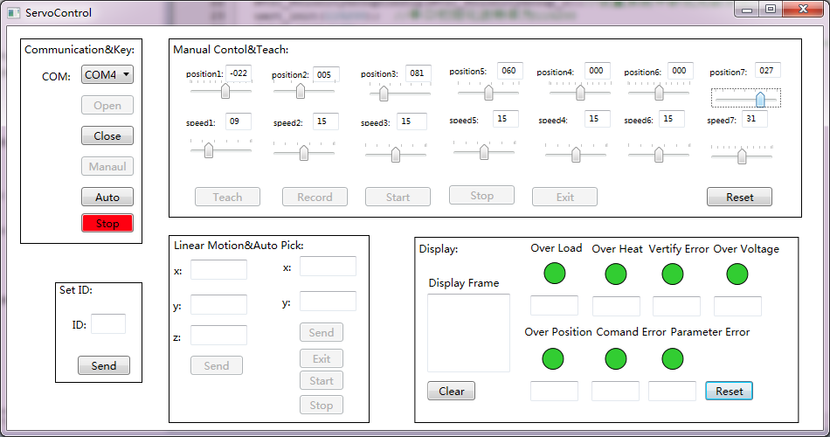

图 1 毕业设计机械手控制界面

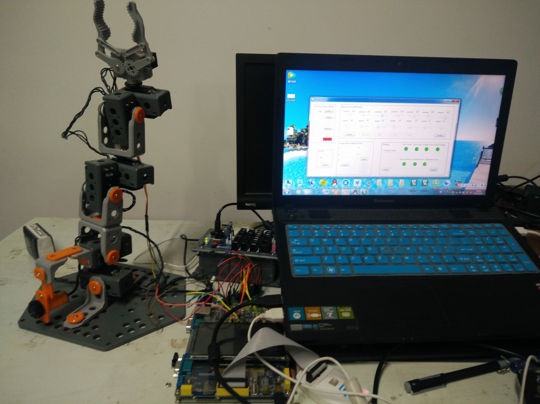

图 2 毕业设计机械手实物图

图 4 智能小车图片（尚未安装树莓派、摄像头）

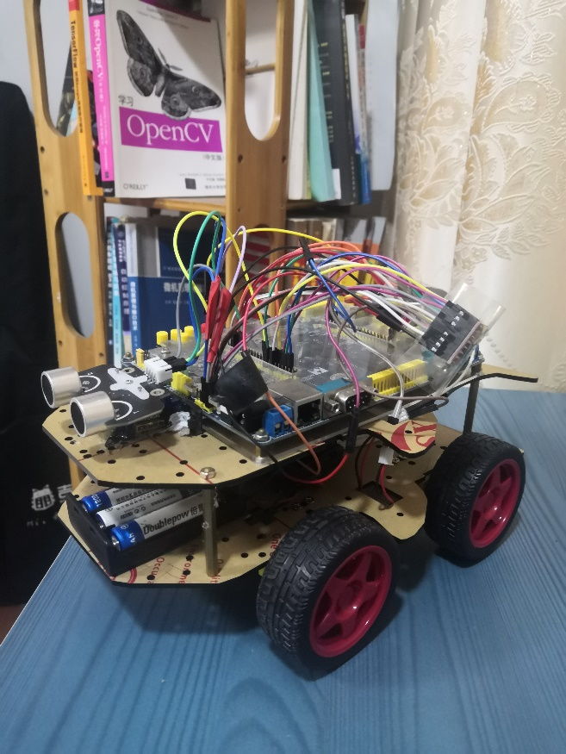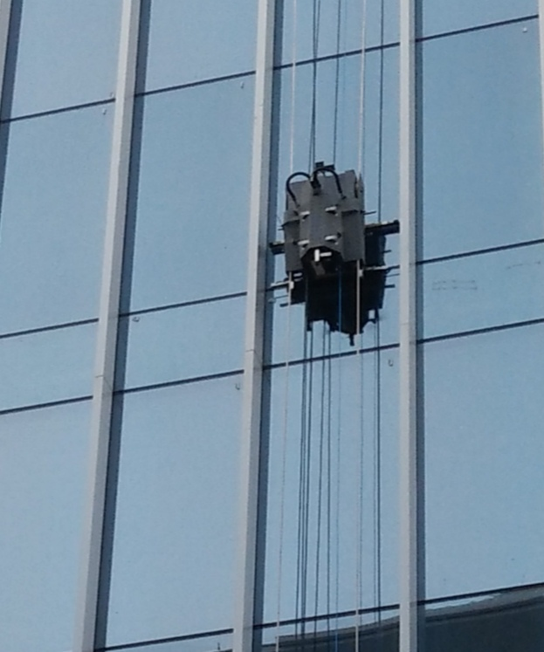

图 3 高空幕墙清洗机器人现场作业图

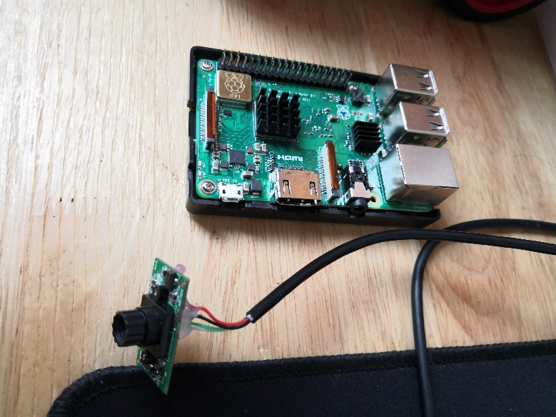

图 5 智能小车树莓派和摄像头